Выпуск №3 март 2016 г.
Православный листок храма Рождества Пресвятой Богородицы г. Россошь
Издается по благословению настоятеля храма иерея Василия Яковлева

Слово в мясопустную родительскую субботу
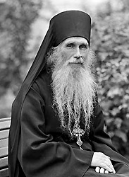
Во имя Отца и Сына и Святаго Духа!
Дорогие во Христе братия и сестры, совершая сегодня поминовение усопших, приходится удивляться премудрости и любвеобильности Церкви Христовой, которая простирает свою заботу о спасении не только на живых, но и на умерших наших братий. Дорогие братия и сестры, мы с вами веруем, что человек после своей смерти бесследно не исчезает, так как имеет бессмертную душу, которая никогда не умирает. И то, что мы видим умирающим, есть видимое, грубое тело, которое есть прах, потому что от земли взято и опять возвращается в землю. Но та невидимая духовная сила, что есть в человеке, называемая душою, не умирает никогда. А поэтому после своей смерти человек продолжает жить, только в другом мире, но с теми же духовными ощущениями и чувствами, с какими он жил в теле, находясь на земле.
Бог не есть Бог мертвых, но живых, ибо у Него все живы (Лк. 20, 38), - говорит Спаситель. Имея веру в эту Божественную истину, мы с вами поэтому и призываемся сегодня сообща помолиться за своих усопших, зная, что они слышат нас и, может быть, ждут нашей помощи, потому что неодинакова их участь за гробом.
Однажды преподобный Макарий, ходя по пустыне, увидел на земле сухой череп. Поворачивая его своим жезлом, он услышал, что череп как будто издавал какой-то звук.
- Чей ты, череп? - вопросил старец. И последовал ответ:
- Я был начальником всех обитавших здесь жрецов, а ты - авва Макарий, исполненный Духа Божия. Когда ты молишься о нас, сущих в муках, мы испытываем некоторую отраду.
- Какая же вам бывает отрада и какая мука? - снова спросил Преподобный.
- Как небо отстоит от земли, так велик огонь, в котором мы мучаемся, опаляемые отовсюду, от ног до головы, - отвечал со стенанием череп, - и мы не можем видеть друг друга. Когда же ты молишься за нас, мы отчасти видим друг друга, и это доставляет нам некоторую отраду.
Слыша это, старец прослезился и сказал:
- Несчастен тот день, в который человек преступил заповедь Божию. - Потом опять спросил:
- Есть ли другие, большие, нежели ваши, муки?
Из черепа послышался голос:
- Другие находятся еще глубже, под нами.
- Кто же? - опять спросил преподобный Макарий.
_____________________________________________________________
Адрес сайта нашего храма: http://rossosh-r-b.cerkov.ru/

- Мы, не познавшие Бога, еще испытываем некоторое милосердие Божие, а те, которые, познавши Бога, отверглись Его и не соблюдали Его заповедей, они-то под нами испытывают еще тягчайшие, несказанные муки.
После этого святой старец закопал череп в землю и ушел в глубоком раздумье.
Дорогие братия и сестры, нет человека, который бы пожил и не согрешил. Никто не чист от греховной скверны, хотя бы он и прожил на земле лишь один день. И поэтому в большинстве случаев смерть застает нас неоплатными должниками пред Богом, а между тем за гробом нет уже места для покаяния. Только в земной жизни человек может каяться и творить добрые дела, за гробом же он ничего не может сделать для улучшения своей участи, и его ожидает одно из двух: помилование или осуждение. Как же быть тем, кто не удостоен помилования на суде Божием, а между тем умер с покаянием и надеждою на спасение? Они могут получить себе помилование по молитвам живых, которые, оставшись на земле, обязаны ходатайствовать пред Богом за умерших, совершая о них поминовение. Это поминовение приносит усопшим великую пользу. Милосердный Господь наши молитвы, милостыни, заупокойные Литургии весьма дорого ценит и прощает вольные и невольные грехи преставившихся отец и братий наших. Еще в Ветхом Завете совершалось поминовение по усопшим, и святой пророк Иеремия считает даже окаянными и от лица Божия отверженными тех, по которым не творится поминовение. Святой Иоанн Златоуст говорит, что не напрасно Апостолы установили поминать при Бескровной Жертве усопших, ибо они знали величайшую проистекающую отсюда пользу. И Церковь с самых древних времен совершает поминовение усопших.
Может ли кто после этого осмеливаться пренебрегать долгом поминовения их и какая жестокая душа не станет молиться за них Богу, когда от нас зависит улучшить их участь и когда мы знаем, что по нашему нерадению многие покойники могут лишиться вечного блаженства? Поистине поминать умерших - священная и высокая обязанность всех христиан, и мы должны всемерно исполнять ее. Какими средствами можно улучшить положение умерших? Молитва, милостыня и заупокойная Литургия. Молитва есть самый естественный и общедоступный способ ходатайства за умерших. Не всякий может подавать милостыню или заказывать заупокойную Литургию, а молиться за умерших может всякий: и богатый, и бедный, и притом во всякое время и на всяком месте. Мы можем молиться за усопших и утром, и вечером, и в храме, и дома, в свободное от занятий время и во время работы. Всегда и везде Бог примет нашу молитву, если только она приносится от чистого, любящего сердца и соединяется с верою в Иисуса Христа. Сам Спаситель уверяет нас в этом: Истинно, истинно говорю вам: о чем ни попросите Отца во имя Мое, даст вам (Ин. 16, 23). И может ли Бог не принять нашей молитвы за умерших и не подать им вечного спасения, когда и за них пролита на Кресте бесценная Кровь Сына Божия, Который для того и приходил на землю, чтобы избавить людей от власти диавола? Принеся Себя в жертву за грехи мира, Он получил власть над всеми живыми и мертвыми и содержит в Своих руках ключи ада и смерти. По Своей благой воле Он может отворять двери ада и выводить оттуда узников точно так же, как может воскрешать из мертвых. Поэтому-то святые Апостолы и узаконили молиться за умерших.
Дорогие братия и сестры, после смерти любимых нами родных и близких мы очень часто скорбим, что не смогли доставить им в последние дни их пребывания на земле мира и покоя, что своим невыдержанным характером и необдуманными поступками мы отравили горечью жизнь тех, кто нас любил и кого мы любили. Зачем мы не дали радости, любви нашим близким хотя бы на пороге их смерти? А теперь уже поздно…
Но Церковь нам говорит, что не поздно и мы можем и сейчас примириться с ними и доставить им радость, которой не дали при их жизни. Поэтому-то, дорогие, и нужно молить Владыку живых и мертвых о помиловании усопших, чтобы облегчить их загробную участь. А этого мы можем достигнуть только молитвою, соединенною с милостыней. Пусть же наши сердца, исполненные любви к нашим отшедшим сродникам, проникнутся молитвенным чувством к Богу, пусть души всех молящихся сольются в один молитвенный вопль к Богу о помиловании наших усопших, о прощении им грехов, вольных и невольных, и о вселении их в вечно блаженные райские обители. Пусть они, находясь в потустороннем мире, почувствуют нашу любовь и память о них. Со святыми упокой, Христе, души раб Твоих, идеже несть болезнь, ни печаль, ни воздыхание, но жизнь бесконечная!
Аминь. /Архимандрит Кирилл (Павлов)/

О том, насколько важна молитва за усопших
"Был, — говорит святитель Григорий Двоеслов, — монах, который, разболевшись к смерти, поведал своему родному брату, что в келии им скрыто золото. Нужно заметить, что монастырь, в котором он жил, был общежительным и устав его был таков, что у братии все было общим, и никто не имел права что-либо считать своим и тем более утаивать. О поступке инока узнали и другие монахи, а, затем как начальнику, сказано было и мне. Чтобы инок почувствовал тяжесть своего греха и раскаялся в нем, я запретил братиям навещать его. А после его смерти, чтобы на будущее время отвлечь других от подобного греха, повелел похоронить его вне монастырского кладбища и на его могилу бросить утаенное им золото. Все было исполнено. Но вот прошло тридцать дней после его смерти, и мне стало чрезвычайно жаль его. Думая, что в загробном мире он страдает, я стал изыскивать средства, чтобы облегчить его участь, и остановился на следующем. Призвав эконома, я повелел ему отслужить по умершем тридцать заупокойных литургий и заповедал также всем творить общую молитву о нем. Такое распоряжение было для усопшего чрезвычайно благотворно. В тот самый день, когда была совершена о нем последняя, тридцатая, литургия, он явился своему родному брату и сказал: "Доселе, брат, я жестоко и страшно страдал, теперь же мне хорошо и я нахожусь во свете." Брат умершего передал о своем видении инокам, и все они убедились, что покойный был избавлен от муки ради спасительной, принесенной за него жертвы."
/Прот. В. Гурьев. Пролог. С. 431/

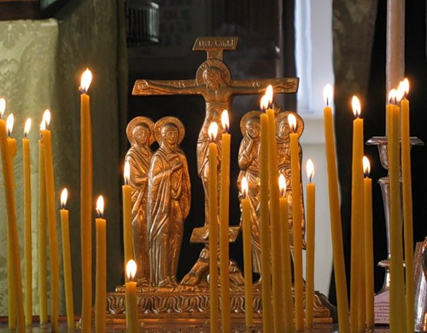
Как правильно поминать усопших

Обычай поминать усопших встречается уже в Церкви ветхозаветной. С особой ясностью о поминовении усопших говорят Постановления Апостольские. В них мы находим как молитвы за усопших при совершении евхаристии, так и указание на дни, в которых особенно необходимо поминать усопших: третий, девятый, сороковой, годовой.
Таким образом, поминовение усопших - это апостольское установление, оно соблюдается во всей Церкви и литургия за усопших, принесение о спасении их Бескровной Жертвы есть самое сильное и действенное средство к испрошению усопшим милости Божией.

Умершие за себя молиться не могут, они ждут наших молитв. Больше всего душа нуждается в них первые 40 дней, пока она проходит мытарства и совершается частный суд. Желательно заказать сорокоуст – поминовение на 40 дней, каждый день подавать на панихиду, поминать на Псалтири, давать милостыню и просить помолиться за эту душу. Так, постоянно поминая, с помощью Церкви, можно вымолить душу даже из ада. Церковь не молится только за самоубийц – тех, кто отверг данный Богом дар жизни. Поминовение умершего в третий день после его смерти Церковь совершается в честь тридневного воскресения Иисуса Христа и во образ Пресвятой Троицы. В девятый день – в честь девяти чинов ангельских, которые, как слуги Царя Небесного и представителя к Нему за нас, ходатайствуют о помиловании преставившемуся. Поминовение в сороковой день совершается в память Вознесения Иисуса Христа на сороковой день по Воскресении Своём. Кроме этого, это связано и с прохождением душой определенных этапов в мире ином. По церковному преданию, на протяжении сорока дней после смерти душа умершего готовится к Божьему суду. С первого по третий день она пребывает в местах земной жизни почившего, с третьего по девятый ей показываются райские обители, с девятого по сороковой – мучения грешников в аду. На сороковой день совершается решение Божие, где будет находиться душа умершего до Страшного Суда. Следует знать, что в дни поминовения усопших надо прежде всего посетить храм, заказать заупокойное поминовение, самому возвести молитву к Богу о упокоении близкого вам человека, по возможности посетить кладбище и лишь потом садиться за поминальный стол.

Но кроме этого Святая Церковь творит в определенные времена особое поминовение всех от века преставльшихся отцев и братий по вере, сподобившихся христианской кончины, равно и тех, которые, быв застигнуты внезапной смертью, не были напутствованы в загробную жизнь молитвами Церкви. Совершаемые при этом панихиды называются вселенскими. В субботу мясопустную, перед сырной неделей, накануне воспоминаний Страшного суда, мы молим Господа, чтобы Он явил Свою милость всем усопшим в день, когда наступит Страшный суд. В эту субботу Православная Церковь молится о всех усопших в Православной вере, когда бы и где бы ни жили они на земле, кем бы ни были по своему социальному происхождению и положению в земной жизни. Молитвы возносятся о людях "от Адама до днесь усопших в благочестии и правой вере". Три субботы Великого Поста - субботы второй, третьей, четвертой недель Великого поста - установлены потому, что во время преждеосвященной литургии не бывает такого поминовения, какое совершается во всякое другое время года. Чтобы не лишить умерших спасительного предстательства Церкви, и установлены эти родительские субботы.

Приходя в храм, мы можем заказать обедню о упокоении – поминовение на Божественной Литургии (священник вынимает частицы из просфоры с поминанием имен усопших. Вынутые из просфор частицы в конце Литургии погружаются в Святую Чашу, в это время священник произносит слова: "Омый, Господи, грехи поминавшихся зде Кровию Твоею честною, молитвами святых Твоих".)

Также в церкви совершаются частные службы по усопшим: панихида, лития, отпевание. В память усопших, по общепринятому обычаю, мы ставим свечу на "канун" - четырехугольный стол, на котором расположены ячейки для свечей и небольшой Крест. Канун со свечами знаменует собой, что вера в Иисуса Христа всех усопших православных христиан может сделать причастными Божественного Света, Света Вечной Жизни в Царстве Небесном. Поэтому когда мы ставим свечу за упокой на "канун", надо Господу вознести за усопших, которых мы хотим помянуть, молитву: "Помяни, Господи, души усопших рабов твоих (имена их), и всех сродников моих, и прости их все согрешения вольные и невольные, даруй им Царствие и причастие вечных Твоих благ, и сотвори им вечную память" (трижды). Обычно свечи ставят и зажигают не когда хочется, а во время совершения службы, молитвы.
Новости приходской жизни
Принесение ковчега с мощами вмч. Пантелеимона
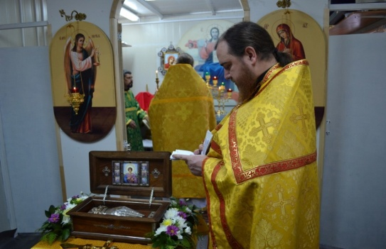
12 февраля в день, когда Церковь чтит собор Вселенских учителей и святителей Василия Великого, Григория Богослова и Иоанна Златоустого, в нашем храме была совершена соборная служба, которую возглавил благочинный Россошанского церковного округа свящ. Василий Гайков.
Настоятель храма свящ. Василий Яковлев в проповеди после литургии отметил важность исцеления от духовных недугов и страстей:
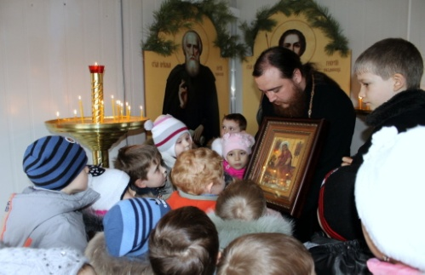
«В первую очередь мы должны просить об исцелении своих страстей, которые уже стали частью нас; просить помощи угодников Божиих, потому что они сильнее в духовной жизни, потому что они сами показали пример жизни во Христе и, как пишет апостол Павел, они были искушаемы, поэтому и нам могут помочь…»
Приложиться к святыне пришли и воспитанники детского сада «Ёлочка» , который находится недалеко от храма. Воспитатели и педагоги, которые привели детей, выразили радость от знакомства с храмом и надежду на сотрудничество со священником в деле воспитания детей в православной вере.
После богослужения силами и трудами прихожан был организован благотворительный обед для всех желающих.
Благодаря пожертвованиям, сделанным россошанцами за время пребывания святыни в нашем храме, стало возможным заказать изготовление малой звонницы, которая, надеемся, с Божией помощью будет установлена на территории храма к Светлому празднику Пасхи.

Паломническая поездка на Святую Землю
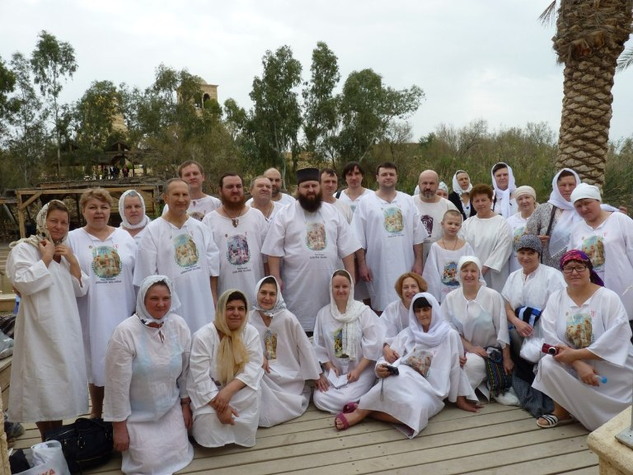
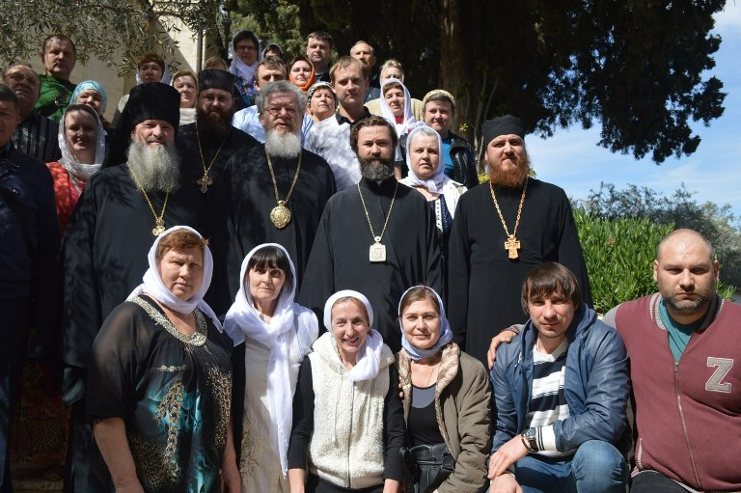
19 -26 февраля состоялась паломническая поездка на Святую землю, в которой приняли участие и россошанцы во главе с настоятелем нашего храма свящ. Василием Яковлевым. Во время поездки паломники посетили места, связанные с земной жизнью Спасителя и Пресвятой Богородицы, присутствовали на богослужениях, в которых участвовали архиереи Воронежской митрополии – митрополит Сергий и владыка Андрей, причащались Святых Таин Христовых, совершали омовение в водах реки Иордан…
По возвращении о. Василий подарил иконы со Святой Земли всем прихожанам.

Расписание богослужений

4 марта (пятница)
16-00 Вечернее богослужение.
5 марта (суббота) – Вселенская родительская суббота. Поминовение усопших
7-30 Исповедь.
8-00 Божественная Литургия.
16-00 Всенощное бдение.
6 марта (воскресение) – неделя о Страшном Суде.
7-30 Исповедь.
8-00 Божественная Литургия.
ЗАГОВЕНЬЕ НА МЯСО
7 марта (понедельник) – Обретение мощей блж. Матроны Московской
9-00 Молебен с акафистом блж. Матроне Московской.
8 марта (вторник) – Первое и второе обретение главы Иоанна Предтечи.
7-30 Утреня, часы, литургия.
11 марта (пятница)
18-00 Молебен с акафистом Божией Матери в честь иконы «Скоропослушницы»
12 марта (суббота)
16-00 Всенощное бдение.
13 марта (воскресение) – ПРОЩЁНОЕ ВОСКРЕСЕНЬЕ
7-30 Исповедь.
8-00 Божественная Литургия. ЗАГОВЕНЬЕ НА ВЕЛИКИЙ ПОСТ
14 марта (понедельник)
7-30 Постовое богослужение.
18-00 Канон прп. Андрея Критского.
15 марта (вторник)
7-30 Постовое богослужение.
18-00 Канон прп. Андрея Критского
16 марта (среда)
7-30 Литургия Преждеосвященных Даров.
18-00 Канон прп. Андрея Критского
17 марта (четверг)
7-30 Постовое богослужение.
18-00 Канон прп. Андрея Критского.
18 марта (пятница)
7-30 Литургия Преждеосвященных Даров. После Литургии – освящение колива.
16-00 Вечернее богослужение.
19 марта (суббота) –
7-30 Исповедь
8-00 Божественная Литургия.
16-00 Всенощное бдение.
20 марта (воскресенье) Торжество православия
7-30 Исповедь.
8-30 Божественная Литургия.

_____________________________________________________________________
Адрес нашего храма: г. Россошь, ул. Малиновского, 54

